1. Schaltungsskizze (aus Fritzing)

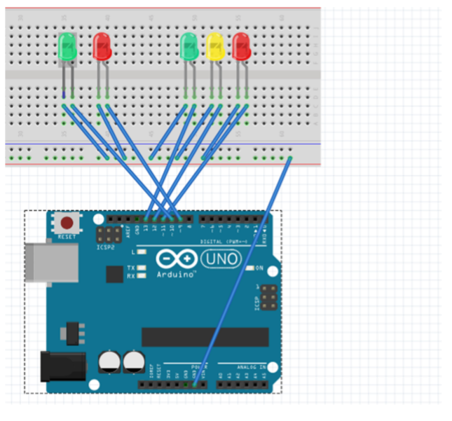

1. Beschreibung

Wir mussten eine Ampelschaltung machen mit Rotphasen, Gelbphasen und Grünphasen sodass erst die Rotphase für beispielsweise 8 Sekunden andauert danach ist die Gelb Phase für 2 Sekunden dran. Und die Grünphase dauert auch 8 Sekunden an, dann noch einmal eine Gelbphase von 4 Sekunden, dass auch alle Auto Fahrer anhalten können. Dann ging dieses Spiel wieder von vorne los und alles wiederholte sich mehrmals.

Als nächste schwierigkeitsstufe hatten wir dann auch noch Fußgänger Ampeln, die so leuchten mussten, dass alle Fußgänger die Zeit hatten die Straße zu überqueren und nicht von Autos erfasst zu werden.

1. Probleme und Lösung

Wirkliche Probleme hatten Daniele und ich zum Glück nicht. Wir hatten nur das Problem, das die Zeiten der einzelnen Phasen nicht gut aufeinandergepasst haben, also das die Rot Phase 5 Sekunden ging und die Gelbphase auch 5 das wenig Sinn ergibt, wenn das so im Straßen verkehr wäre. Dieses Problem war leicht zu lösen denn man musste einfach nur die Zeiten ändern dann war man fertig.

1. Quellcode

int GrueneLED = 13;

int GelbeLED = 12;

int RoteLED= 11;

int FußGruen = 10;

int FußRot = 9;

void setup() {

pinMode(RoteLED, OUTPUT);

pinMode(GelbeLED, OUTPUT);

pinMode(GrueneLED, OUTPUT);

pinMode(FußGruen, OUTPUT);

pinMode(FußRot, OUTPUT);

}

void loop() {

digitalWrite(FußRot, LOW);

digitalWrite(FußGruen, HIGH);

digitalWrite(RoteLED, LOW);

digitalWrite(GelbeLED, LOW);

digitalWrite(GrueneLED, LOW);

digitalWrite(RoteLED, HIGH);

delay(2000);

digitalWrite(RoteLED, HIGH);

digitalWrite(FußGruen, HIGH);

delay(10000);

digitalWrite(GelbeLED, HIGH);

delay(300);

digitalWrite(RoteLED, LOW);

digitalWrite(GelbeLED, LOW);

digitalWrite(GrueneLED, HIGH);

digitalWrite(FußGruen, LOW);

digitalWrite(FußRot, HIGH);

delay(8000);

digitalWrite(GrueneLED, LOW)

delay(100);

digitalWrite(GelbeLED, HIGH);

delay(3000);

}

1. Schaltungsskizze (aus Fritzing)

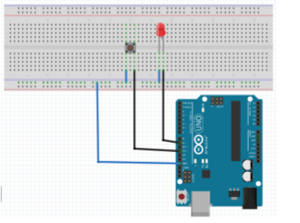

1. Beschreibung

Wir haben den Auftrag bekommen einen Taster in das Steckbrett einzubinden damit wenn der Taster betätigt wird das die LED Lampe für eine kurze Zeit anfängt zu leuchten und danach wieder ausgeht bis man wieder den Taster betätigt dann geht sie wieder an.

1. Probleme und Lösung

Wir hatten nur ein Problem und das bestand darin den Code richtig abzuschreiben. Wir haben Dumme Fehler gemacht wie z.B. nur ein = anstatt == zu nehmen.

Dies ging durch genaues hinschauen auch schnell beheben und damit hatten wir nicht die größten Probleme auch wenn es uns viel Zeit gekostet hatte.

1. Quellcode

int led = 9;

int taster = 11;

void setup() {

pinMode(led ,OUTPUT);

pinMode(taster ,INPUT_PULLUP);

digitalWrite(taster ,HIGH);

}

void loop() {

int bRead = digitalRead(taster );

if (bRead == LOW) {

doThis ();

delay (1000);

}

}

void doThis() {

digitalWrite(led ,HIGH);

delay (2000);

digitalWrite(led ,LOW);

}

Dies sollten wir auch mit zwei Tastern machen nur dazu sind wir noch nicht gekommen.